**THÔNG TIN LẬP TRÌNH TƯƠNG LAI CÙNG GOOGLE**

1. **Tổng quan**

Thời đại 4.0 đổ bộ khiến người người nhà nhà đổ xô đi học công nghệ thông tin (IT), dự kiến sẽ là ngành nghề hot nhất toàn cầu những năm tới đây. Hiện tại, khu vực Châu Á Thái Bình Dương sẽ thiếu khoảng 47 triệu nhân lực IT vào năm 2030, càng là lý do để thúc đẩy việc dạy các em học sinh làm quen với lập trình ngay từ cấp tiểu học

Thông qua các môn học lập trình và kiến thức Internet, dự án “Lập trình Tương lai cùng Google" mong muốn đưa lập trình trở thành môn học công nghệ chính khoá tại các trường học từ cấp tiểu học đến cấp phổ thông. Từ đó, đào tạo nguồn nhân lực số đáp ứng xu hướng phát triển của xã hội.

1. **Một số thông tin và nội dung chương trình**

Sau hơn 4 năm phát động từ tháng 11 năm 2016, chương trình lập trình đã đạt được những kết quả tích cực:

Phát hành giáo trình 8 tiết nội bộ các môn học triển khai trong chương trình lập trình: giáo trình 8 tiết (Scratch cơ bản, Scratch nâng cao, Microbit cơ bản, Microbit nâng cao)

Phát hành video hướng dẫn theo giáo trình 8 tiết

Tổng số lượt học sinh được đào tạo: 180,000 lượt học sinh

Tổng số lượt giáo viên được tập huấn: 900 lượt giáo viên

Dự án mở rộng này cũng giúp tăng số lượng [giáo viên](https://thanhnien.vn/giao-duc/nguoi-thay/) được đào tạo và bổ sung nội dung giảng dạy đa dạng. Đây là dự án giáo dục hoàn toàn miễn phí, được tài trợ bởi [Google](https://thanhnien.vn/cong-nghe/microsoft-alphabet-hop-tac-de-day-lap-trinh-may-tinh-luong-tu-1086185.html) và tổ chức The Dariu Foundation (Quỹ Dariu), nhằm trang bị kiến thức về lập trình, sử dụng an toàn và khai thác hiệu quả internet, phát triển tư duy sáng tạo cho học sinh, [sinh viên Việt Nam](https://thanhnien.vn/gioi-tre/ket-noi/).

Dự án “Lập trình Tương lai cùng Google" là một trong nhiều nỗ lực của Google nhằm hỗ trợ đào tạo nguồn nhân lực tương lai cho nền kinh tế số Việt Nam.

Ở giai đoạn năm 2018, dự án đã hoàn thành mục tiêu ban đầu là ươm mầm ước mơ, đam mê khoa học máy tính cho trẻ em. 100% các em hoàn thành khóa học đều có thể tạo ra sản phẩm lập trình của mình bằng ngôn ngữ Scratch. 800 sản phẩm đăng ký Sân chơi lập trình cuối khóa là minh chứng cho khả năng tiếp thu, khả năng phối hợp nhóm của các em để biến ý tưởng thành những sản phẩm đa dạng, như ứng dụng về An toàn giao thông, Trò chơi làm Toán, Ôn luyện tiếng Anh, luyện Chính tả, Học Địa lý và những trò chơi [giải trí](https://thanhnien.vn/van-hoa/) sau giờ học.

Từ những thành công trên, Google châu Á - Thái Bình Dương (APAC) tiếp tục phối hợp cùng Quỹ Dariu mở rộng dự án [giáo dục](https://thanhnien.vn/giao-duc/) “Lập trình Tương lai cùng Google" cho năm học 2019 - 2020. Đối tượng học sinh bao gồm học sinh tiểu học, trung học cơ sở, trung học phổ thông và học viên khối nghề nghiệp với số lượng lên đến 150.000 học sinh, sinh viên (khoảng 300 trường học). Thêm 350 giáo viên sẽ được đào tạo với những kiến thức giảng dạy bổ sung đa dạng hơn, và dự kiến triển khai tại 15 tỉnh thành.

Về nội dung đào tạo, giai đoạn 2 bổ sung kiến thức đa dạng hơn theo các cấp học, bao gồm: lập trình ngôn ngữ Scratch và Robotics, ứng dụng bo mạch Micro:bit, kiến thức và sử dụng internet an toàn. Trong đó, bộ tài liệu sử dụng internet an toàn rất giá trị từ Google được biên soạn công phu, giàu kiến thức và trình bày dễ hiểu, tạo sức hút với người đọc.

**Phụ lục 1**

**HƯỚNG DẪN TRIỂN KHAI**

1. **Các bước triển khai**

* Tập huấn giáo viên nguồn
* Triển khai giảng dạy cho học sinh
* Thi online trên website quỹ Dariu
* Tham gia trại hè lập trình

1. **Tài liệu tham khảo**

| **Nội dung tài liệu** | **Link** | **Lưu ý** |
| --- | --- | --- |
| Giáo trình 8 tiết | http://bit.ly/giaotrinh8tiet |  |
| Video Microbit 8 tiết cơ bản | http://bit.ly/VideoMicrobitCoBan |  |
| Video Microbit 8 tiết nâng cao | http://bit.ly/VideoMicrobitNangCao |  |
| Fanpage Lập trình cùng Dariu | <https://www.facebook.com/groups/VocLapTrinh/> |  |
| Fanpage Dariu | <https://www.facebook.com/dariufoundationvietnam/> |  |

1. **Thời gian thực hiện dự án “Lâp trình tương lai cùng Google”**

|  |  |  |
| --- | --- | --- |
| **Thời gian** | **Nội dung** | **Ghi chú** |
| Tháng 02 | Tập huấn giáo viên nguồn, tập hợp dshs tham gia dự án |  |
| Tháng 02 | Triển khai giảng dạy cho học sinh  *Giáo trình giảng dạy 8 tiết*  *Microbit cơ bản, nâng cao và Internet Safety (2 tiết)*  Thành lập CLB tại các trường tham gia dự án trên website quỹ Dariu để có cơ hội tham gia các cuộc thi trong và ngoài nước  *(xem hướng dẫn đính kèm-Phụ lục 2)* |  |
| Tháng 03,04,05 | Thi Online trên website quỹ Dariu  *(xem hướng dẫn đính kèm-Phụ lục 3)* |  |
| Tháng 06 | Chuẩn bị “Trại hè lập trình 2020”  *Lựa chọn học sinh tham gia trại hè 2020 thông qua CLB tại các trường triển khai dự án*  *Nộp sản phẩm làm từ mạch Microbit*  *Tham gia trại hè lập trình* |  |
| Tháng 07 | Tổng kết & Trại hè lập trình 2020 | Dự kiến |

**Phụ lục 2**

**HƯỚNG DẪN SỬ DỤNG WEB CHỨC NĂNG**

**CÂU LẠC BỘ**

|  |  |
| --- | --- |
| **Nội dung** | **Hình ảnh** |
| 1. Xem tổng quan của một câu lạc bộ mình đang quản lý  * Bước 1: Chọn Danh sách CLB * Bước 2: Chọn Xem Câu lạc bộ *(nút màu xanh lá).* Hệ thống tự động hiển thị ra chi tiết. |  |
| 1. Chỉnh sửa thông tin chung của CLB  * Bước 1: Chọn Danh sách CLB * Bước 2: Chọn Sửa *(nút màu tím)*. Hệ thống tự động hiển thị thông tin * Bước 3: Chỉnh sửa thông tin CLB. Nhấn Gửi. Hệ thống tự động lưu trữ.   **Chú ý:** **TÊN CLB LÀ TÊN TRƯỜNG MÀ THẦY/CÔ ĐANG GIẢNG DẠY.** |  |
| 1. Tạo chủ đề/câu hỏi thảo luận với các bạn học sinh  * Bước 1: Chọn Danh sách CLB * Bước 2: Chọn Chủ đề câu hỏi (nút xanh dương) * Bước 3: Danh sách chủ đề/câu hỏi hiển thị. Chọn tạo mới. * Bước 4: Điền đầy đủ thông tin chủ đề/câu hỏi thảo luận. Nhấn Gửi. Hệ thống tự động lưu trữ và gửi trực tiếp đến học sinh và thầy/cô trong CLB đang tham gia. |  |
| 1. Sau khi tạo chủ đề, thảo luận chủ đề/câu hỏi  * Bước 1: Chọn Danh sách CLB * Bước 2: Chọn Xem CLB, kéo xuống dưới trang có mục chủ đề/câu hỏi được quan tâm. Nhấn chọn chủ đề muốn tham gia trả lời/bình luận. * Bước 3: Trang hiển thị câu hỏi chủ đề, chúng ta có thể thảo luận cùng với nhau, chấm điểm qua nút thích hoặc comment.   **Chú ý:**  **- Thích, Bình luận, Chia sẻ**  **- Các lượt thích, bình luận hay chia sẻ đều sẽ được tính điểm ngang nhau** |  |
| 1. Thông báo   Thầy/Cô có thể vô mục này **xem thông báo** từ Quỹ Dariu gửi liên quan đến CLB. Ngoài ra, thầy/cô có thể **tự tạo thông báo** nhắc nhở cho CLB mình đang quản lý.   * Bước 1: Chọn Thông báo * Bước 2: Tạo mới. Điền đầy đủ thông tin. Nhấn Gửi. Hệ thống tự động cập nhật gửi đến những người có liên quan (vì khi tạo thông báo có mục thành viên nhận được thông báo là ai?) |  |

**CÂU LẠC BỘ VẪN ĐANG TRONG QUÁ TRÌNH CẬP NHẬT NHỮNG MODULE MỚI. TRONG KHI SỬ DỤNG, NẾU CÓ XẢY RA LỖI HOẶC CẦN ĐÓNG GÓP Ý KIẾN. THẦY/CÔ GỬI YÊU CẦU VỀ CHO QUỸ DARIU ĐỂ KHẮC PHỤC VÀ HOÀN THIỆN. CHÂN THÀNH CẢM ƠN THẦY/CÔ ĐÃ XEM.**

**Phụ lục 3**

**HƯỚNG DẪN SỬ DỤNG WEB CHỨC NĂNG**

**THI ONLINE**

|  |  |  |  |  |
| --- | --- | --- | --- | --- |
| **Ghi chú:** | |  |  |  |
| WEB thi online: | **msm.dariu.vn** |  |  |  |
| Tên đăng nhập: | Mã ID |  |  |  |
| Mật khẩu: | 123456 |  |  |  |
|  |  |  |  |  |
| Lưu ý: - Giáo viên vui lòng nhắc học sinh chọn đúng lớp hiện tại trước khi vào thi Online. - Giáo viên vào tài khoản quản lý của trường mình và thay đổi mật khẩu mới. | | | | |

1. **Đối với tài khoản giáo viên:**

**Bước 1: Đăng nhập vào tài khoản:**

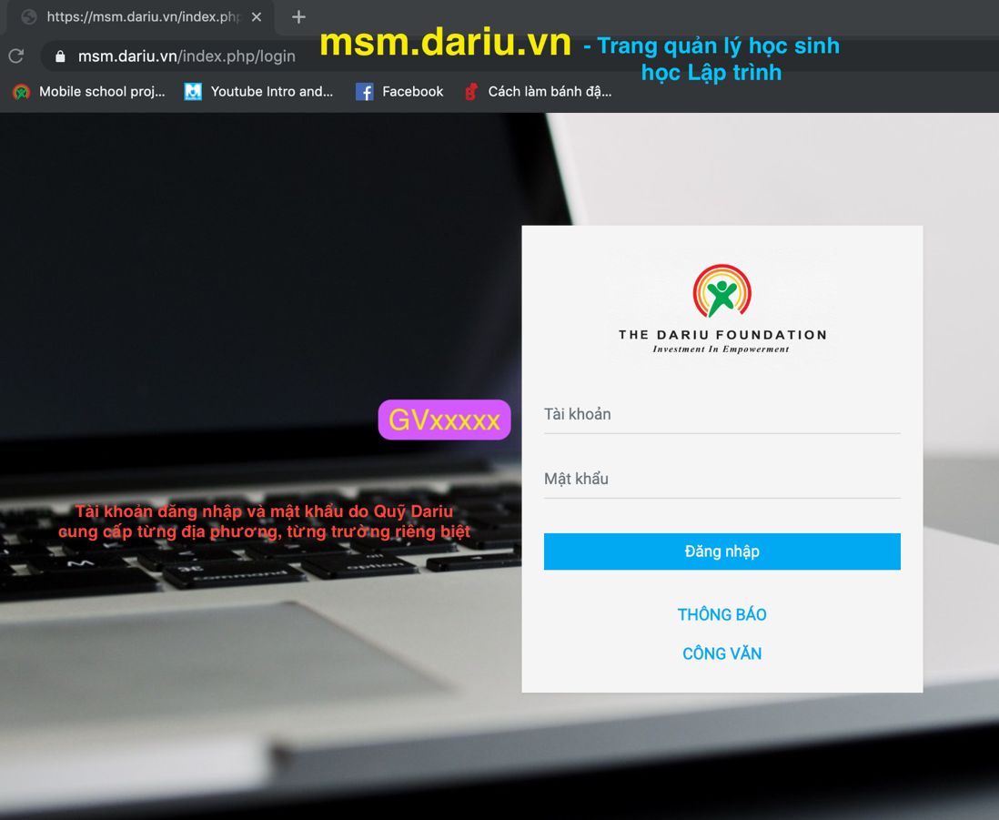

**Bước 2: Sử dụng các tính năng quản lý của tài khoản giáo viên**

* **Thống kê học sinh đã thi hay chưa thi?**

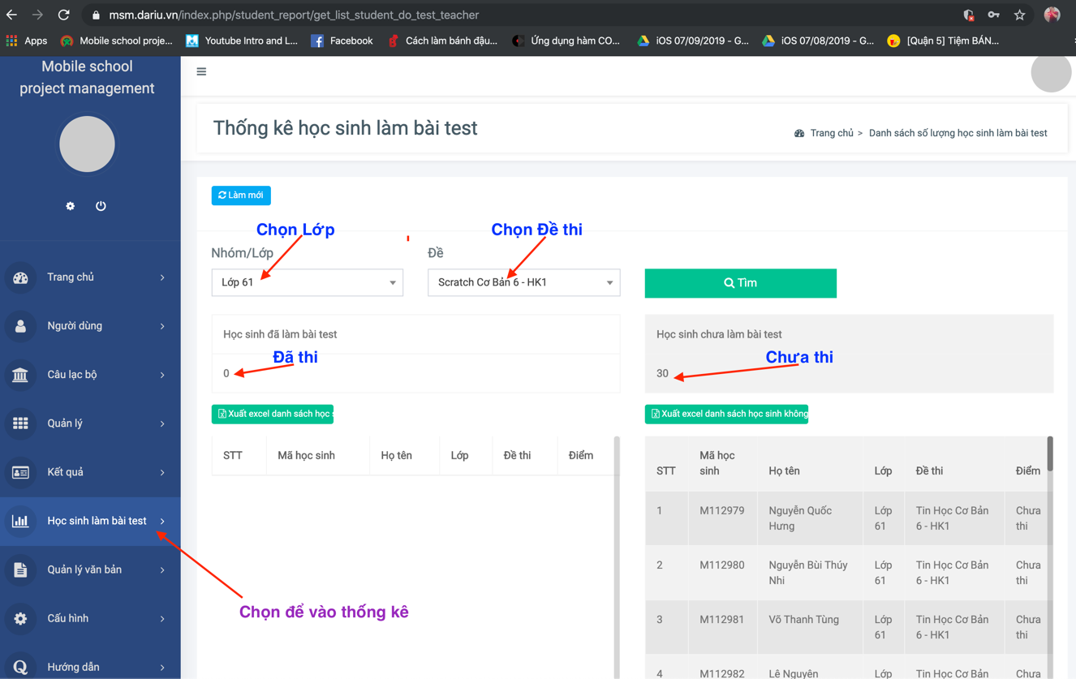

* **Chỉnh sửa thông tin cho học sinh (ưu tiên sửa lớp khi học sinh chọn sai)**

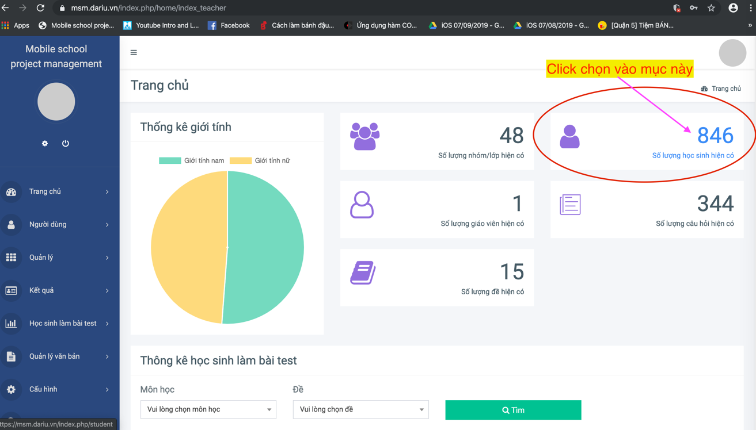

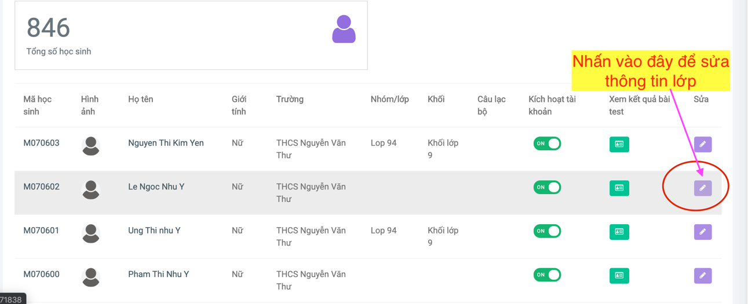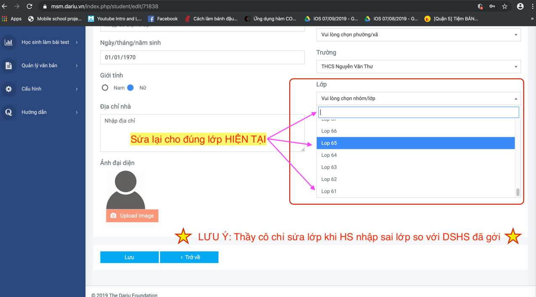

**Bước 3: Triển khai cho học sinh thi**

* **Lấy mã ID được cấp bởi Quỹ Dariu từ file Excel**

**+ Chọn trường:**

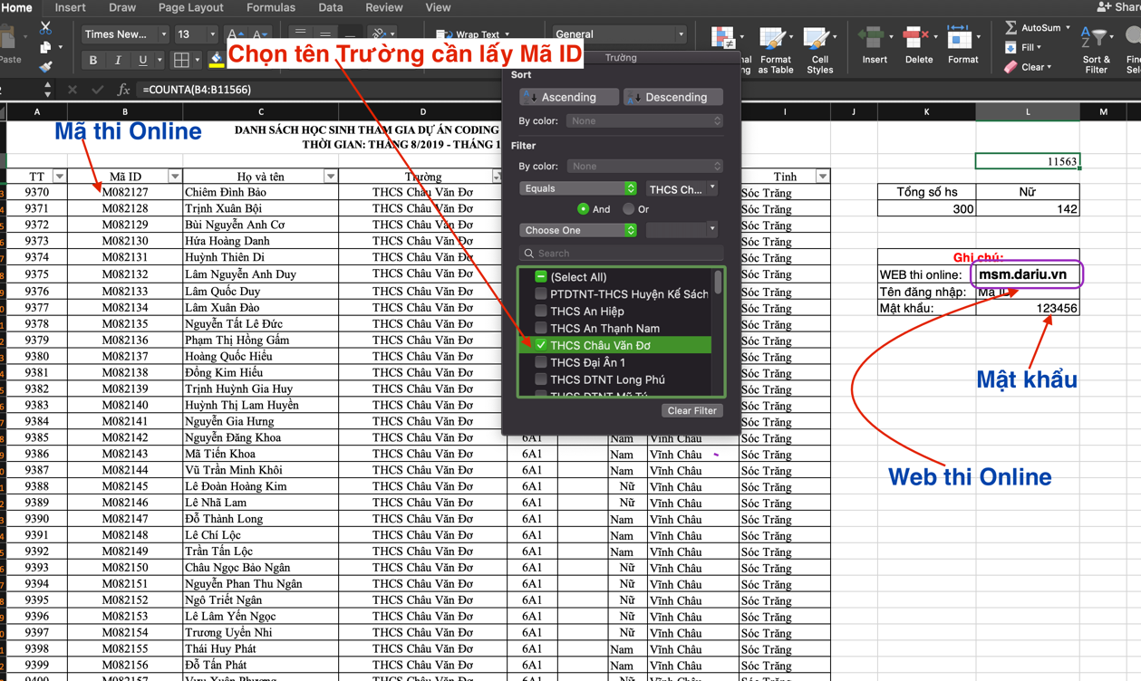

**+ Chọn Lớp:**

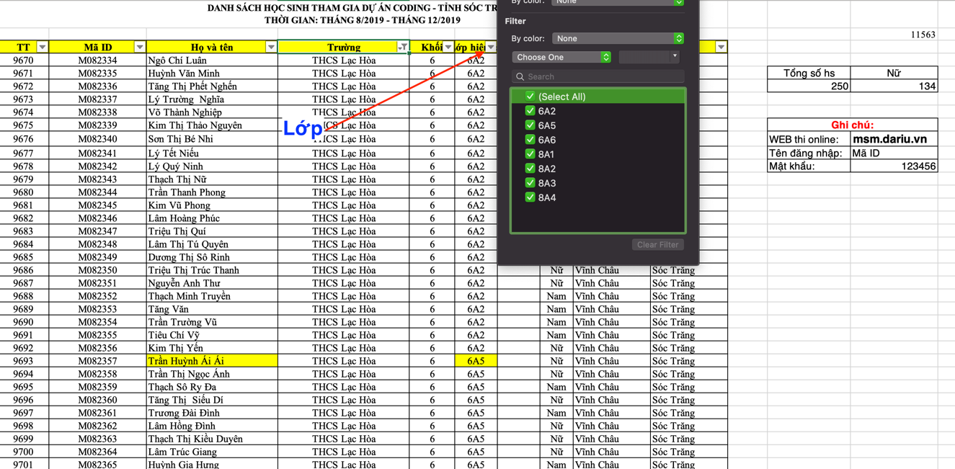

* **Nhắc học sinh chọn đúng Khối và Lớp học hiện tại**

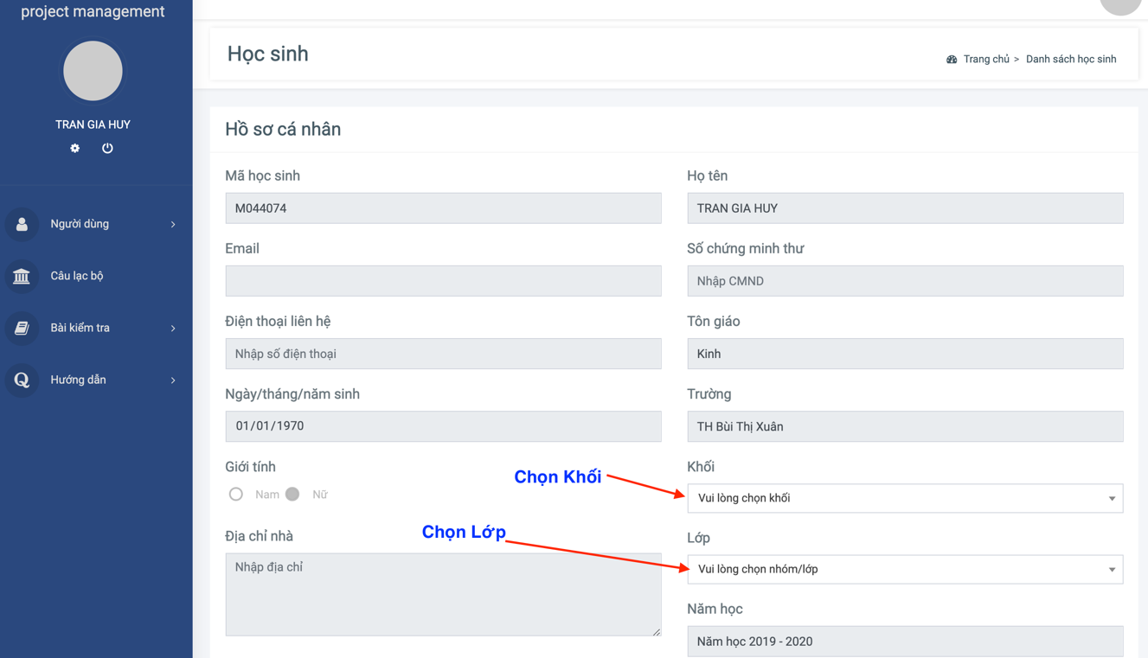

* **Tiến hành thi (chọn các đáp án đúng cho 20-30 câu trắc nghiệm)**

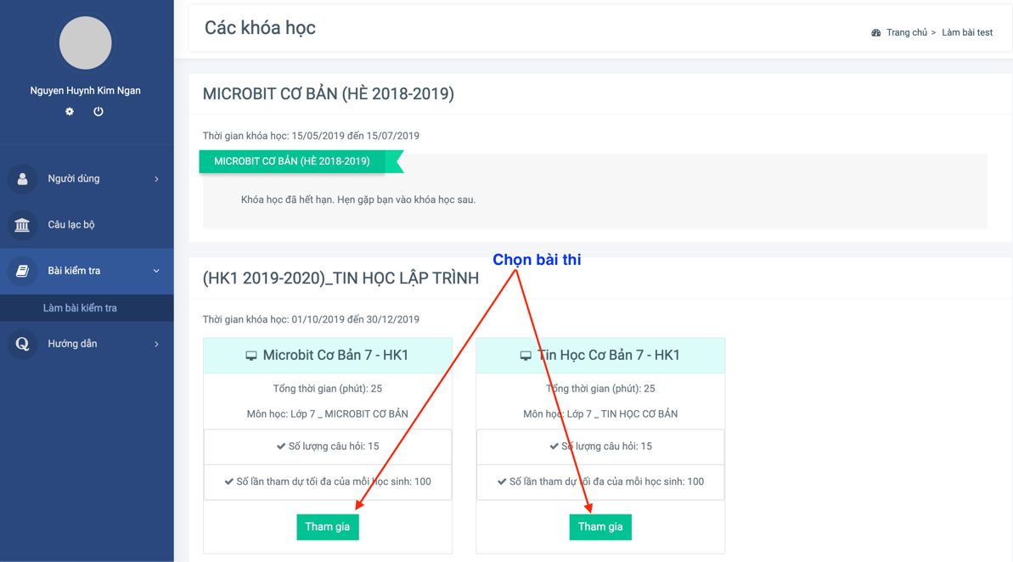

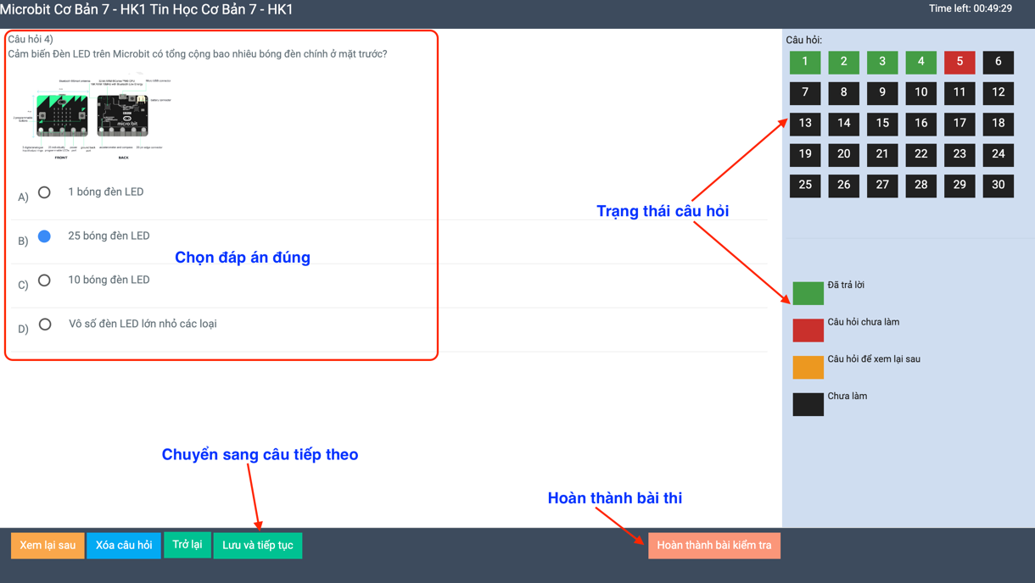

**Bước 4: Xem kết quả**

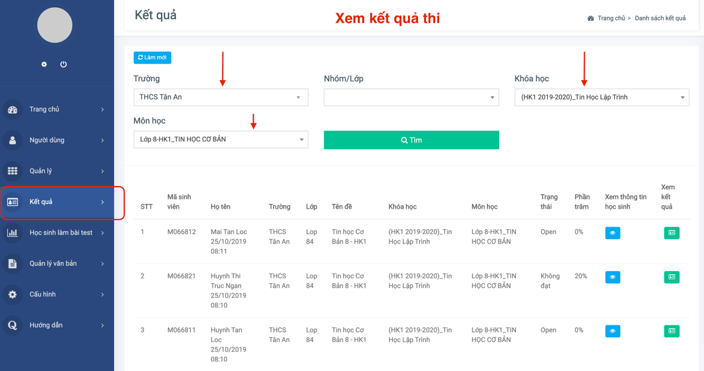

1. **Thông tin liên hệ**

* **Phụ trách nội dung và triển khai:**

**Trần Thanh Hải –** Trưởng bộ phận dự án Quỹ Dariu (Email: prt.ho01@dariu.org)

Điện thoại: + 84 907 354 415 (Zalo|Skype)

* **Giải đáp thắc mắc và hướng dẫn triển khai:**

**Nguyễn Tuấn Anh** – Cán bộ dự án Quỹ Dariu (Email: prt.ho02@dariu.org )

Phụ trách: Website thi online, danh sách hs

Điện thoại: [+84 90 268 86 79](https://hangouts.google.com/?action=chat&pn=%2B84902688679&hl=en&authuser=0) (Zalo|Skype)

**Trần Hà Phan** – Cán bộ dự án Quỹ Dariu (Email: prt.ho06@dariu.org )

Phụ trách: Website thi online, danh sách hs

Điện thoại: +84 88 138 178 (Zalo|Skype)

**Huỳnh Hà Thúy Vy** – Cán bộ dự án Quỹ Dariu (Email: [prt.ho08@dariu.org](mailto:prt.ho08@dariu.org))

Phụ trách: Học bổng, hồ sơ triển khai, chi phí hỗ trợ (nếu có), câu lạc bộ lập trình

Điện thoại: +84 [346487888](https://hangouts.google.com/?action=chat&pn=%2B84346487888&hl=en&authuser=0) (Zalo|Skype)

**Ninh Đặng Quỳnh Anh –** Cán bộ dự án Quỹ Dariu (Email: [prt.ho05@dariu.org](mailto:prt.ho05@dariu.org))

Phụ trách:Website thi online, Câu lạc bộ lập trình

Điện thoại: +84 [346487888](https://hangouts.google.com/?action=chat&pn=%2B84346487888&hl=en&authuser=0) (Zalo|Skype)